

淨灘＋蔬食＋手作 靈鷲山攜手福城用行動愛地球護海洋

【中央社訊息服務】福城迎福氣，淨灘愛地球！5月30日，靈鷲山首度與福城攜手同行每月淨灘活動，結合海岸淨灘、蔬食體驗與環保手作，透過身心感受海灘上的汗水、福城裡的寧靜、蔬食的清爽，以及手作的溫度，將環保從行動延伸為生活實踐，串起完整又有感的深刻之旅，不只讓海岸回歸純淨，也讓參與者在過程中產生覺察、帶來改變，在每個人心中種下愛地球的種子。

靈鷲山開山住持心道法師長年推動「靈性生態愛地球」理念，持續9年舉辦的「每月1小時，淨灘愛地球」活動，這次不同於以往單純淨灘，未來將與福城 、星空藝術村合作打造「淨灘＋蔬食＋手作」的新型公益模式，讓參與者不只清理海灘，也能在過程中感受人與自然的關係。

海灘變教室 環保走進生活 撿回對土地的溫度
上午10點，20人前往東興宮海灘彎腰撿拾塑膠碎片、瓶罐與各種生活廢棄物，短短1小時，每個彎腰都是一份心意，用雙手一點一滴把乾淨還給大地，「以前總覺得環保離自己很遠，但越撿越有感，如果不撿，這些東西真的會一直留在這裡。」參與者分享，撿到後來有點心疼這片海，海灘上滿是細小塑膠碎片，有些小到幾乎無法完全清除，讓人忍不住反問：「我們到底製造了多少垃圾？」

淨灘結束後，回到福城3樓參觀「生態即靈性」特展，進行一場沈浸式的覺醒之旅，接著大家帶著淨灘過程中印象深刻的「海廢素材」，如：塑膠碎片、瓶蓋等，透過手作將原本的垃圾，變成一張張獨一無二的創意拼貼明信片，並寫下守護地球的祝福與承諾，讓手作過程不只是創作，更是一種深刻的自我提醒。原本不起眼的垃圾，轉變成會說話的卡片，大家玩得開心又投入，環保也變得有趣、有溫度，讓垃圾明信片DIY成為活動中最驚喜、觸動人心的一環。

大家在明信片寫下：「不要再有垃圾了，海洋可以變乾淨」、「希望海龜不要再吃到垃圾」，「從今天開始少用塑膠」、「願海洋平安」、「願地球無污染」、「我會記得今天看到的一切，真的會想改變生活習慣」，一句句真誠的字語，簡單卻令人動容，在創作的過程中，大家慢慢意識到，垃圾其實不是無中生有，而是人類製造出來的結果，這也讓環保不再只是彎腰撿垃圾，而是變成一次深刻的生命體驗。

蔬食補給能量 身心一起UP！
福城安排呼應環保理念的蔬食餐點，成了最療癒的時刻，沒有過多調味，卻吃得到食物最純粹的風味，讓人一口一口吃出清爽與安心。參與者從實際行動到飲食選擇，都是實踐友善地球的生活，有人分享，這一餐吃得特別有感，因為剛剛才親眼看見環境被破壞的樣子，反而更能體會「簡單生活」的重要，也開始思考，是不是可以讓生活少一點負擔、多一點選擇？

從福城出發，把善的力量帶出去！靈鷲山表示，這次與福城的合作，希望讓參與者在一天之內，同時體驗身體勞動、心靈沉澱與創意表達，經歷從「看見問題」到「願意行動」的轉變，淨灘不只是清理海岸，更重要的是傳遞一份對地球的關心與承諾，當人們願意停下腳步、彎下腰，世界就會多一分清淨的可能，期待大家帶走的不只是回憶，而是一份持續行動的力量，從自己開始，一點一滴，讓地球變得更好。

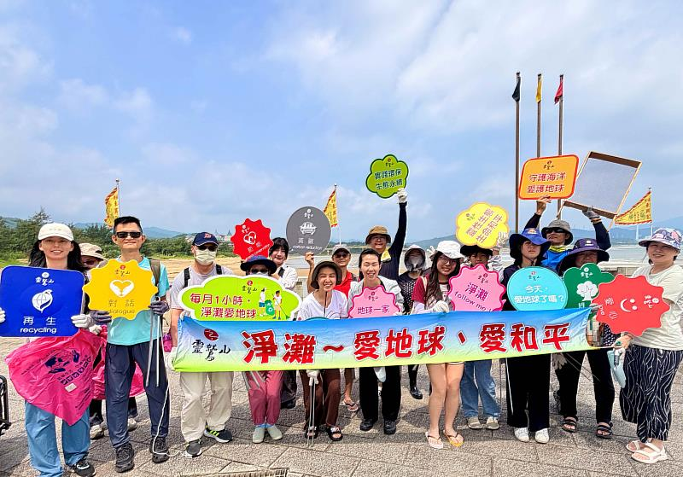
淨灘愛地球！淨灘夥伴開心淨灘、淨沙。（靈鷲山佛教教團提供）
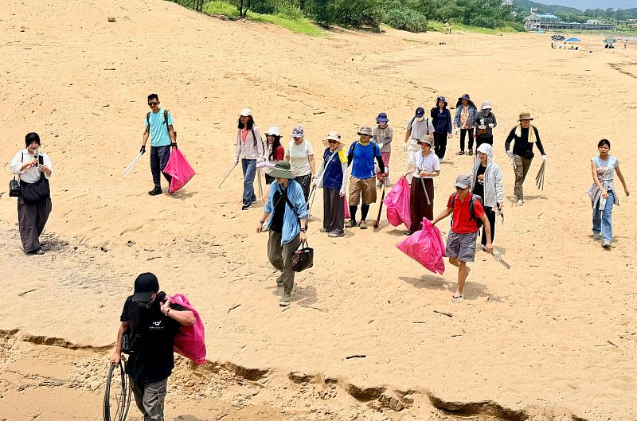
期待更多人透過實際行動，有志一同當環保尖兵。（靈鷲山佛教教團提供）
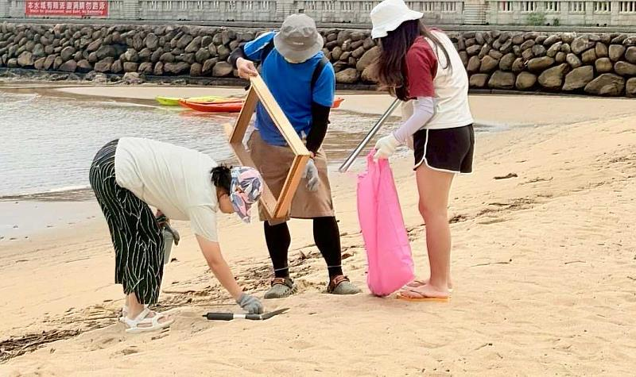
從小小的環保小事做起，淨灘可以是日常善行。（靈鷲山佛教教團提供）
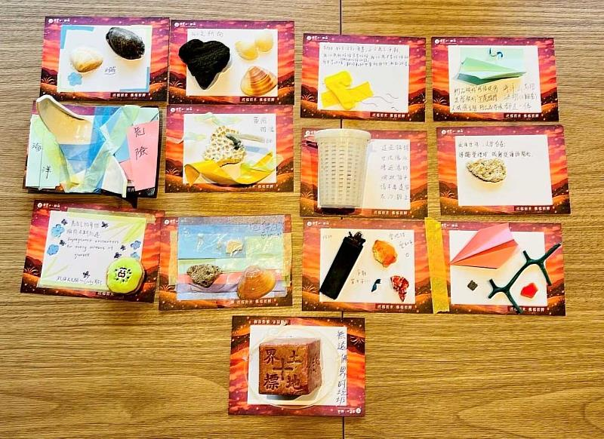
垃圾明信片DIY成為活動中最驚喜、觸動人心的一環。（靈鷲山佛教教團提供）
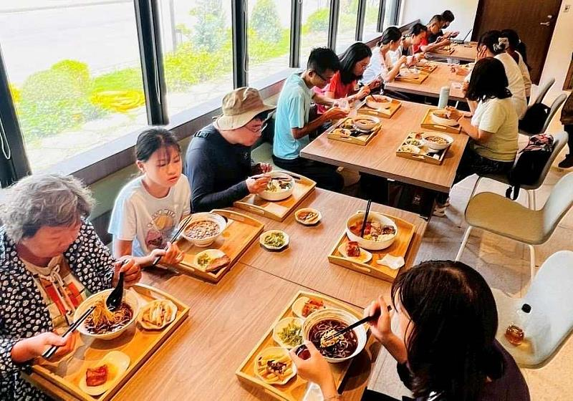
呼應環保理念的蔬食餐點，讓參與者實踐友善地球的生活。（靈鷲山佛教教團提供）

https://www.cna.com.tw/postwrite/chi/434899

